Univerzita Pardubice
Fakulta elektrotechniky a informatiky

Lukáš Karlík

Semestrální práce
Systém pro stavebniny
Obsah
1 Úvod 3
1.1 Popis aplikace 3
1.2 Rich picture 3
1.3 Architektura 3
2 Analýza 3
2.1 Aktéři systému 3
2.2 UML use case diagram 4
2.3 UML Activity diagram 5
2.4 Databázový model 6
2.5 Story boardy 6
3 Implementace 7
3.1 Adresářová struktura 7
3.2 Ukázky zdrojového kódu 8

- Úvod
  - Popis aplikace
Cílem aplikace je sloužit jako rezervační systém pro stavebniny. Tento systém bude sloužit jako informační systém pro zaměstnance stavebnin a zároveň jako rezervační systém pro zákazníky. Systém je naprogramován jako webová aplikace, aby byl dostupný na co nejvíce různých platformách.
Systém v případě zaměstnanců slouží ke správě skladu stavebnin, spravování účtů a informací o zákaznících. Pro fungování skladu umožňuje vydávání rezervovaného zboží dle požadavku zákazníka.
Dále dovoluje typické funkcionality pro sklad, jako přidávání nebo odebírání produktů a změnu množství naskladněných produktů. Zákazníkům systém naopak umožňuje rezervaci požadovaného zboží. Každý zaregistrovaný zákazník, typicky firma nebo živnostník, dostane přístup do systému a jeho službám pro zákazníky. Hlavní funkcí je procházení katalogu produktů a následného rezervování produktů v požadovaném množství, které bude téměř ihned dostupné k vyzvednutí na prodejně. Zákazník má také možnost procházení historie svých nákupů a změny osobních nebo firemních údajů.
  - Rich picture
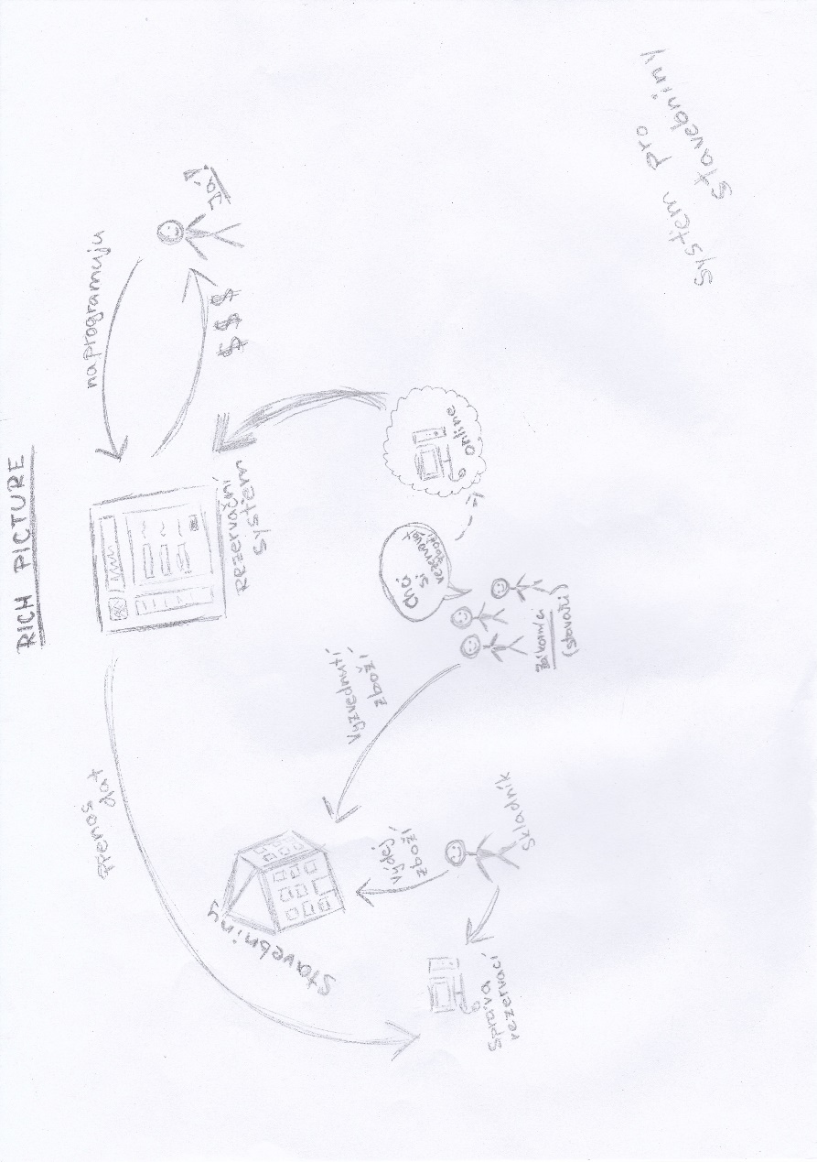
Obrázek 1 – Rich picture

  - Architektura
V aplikaci nebyly použity žádné nestandartní knihovny nebo frameworky.
- Analýza
  - Aktéři systému
- neregistrovaný uživatel
  - neregistrovaný uživatel může procházet zboží, ale pro jeho registraci je nutná registrace nebo přihlášení.
- registrovaný uživatel
  - registrovaný uživatel může procházet zboží a také ho rezervovat, dále si může spravovat rezervace a historii svých rezervací. Uživatel také může měnit svoje údaje.
- Administrátor
  - Může dělat to samé jako registrovaný uživatel, ale má zároveň možnost správy databáze. Má pravomoc přidávat, editovat a mazat zboží a také editovat kategorie a výrobce. U uživatelů může editovat veškeré uživatele kromě ostatních administrátorů.
  - UML use case diagram
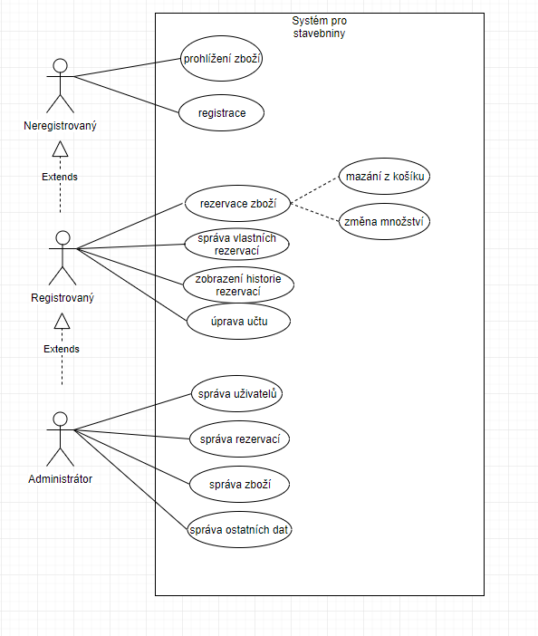
Obrázek 2 – use case diagram

  - UML Activity diagram
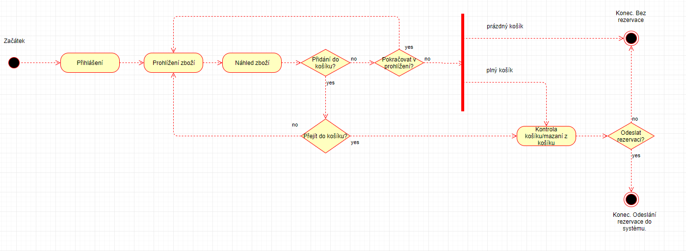
Obrázek 3 – activity diagram

  - Databázový model
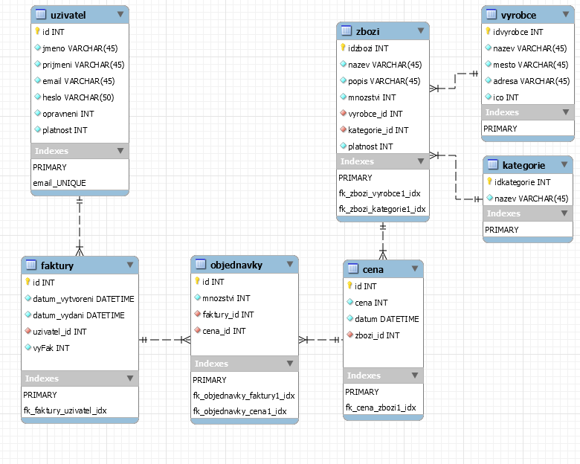
Obrázek 4 – databázový model
  - Wireframy a Storyboard
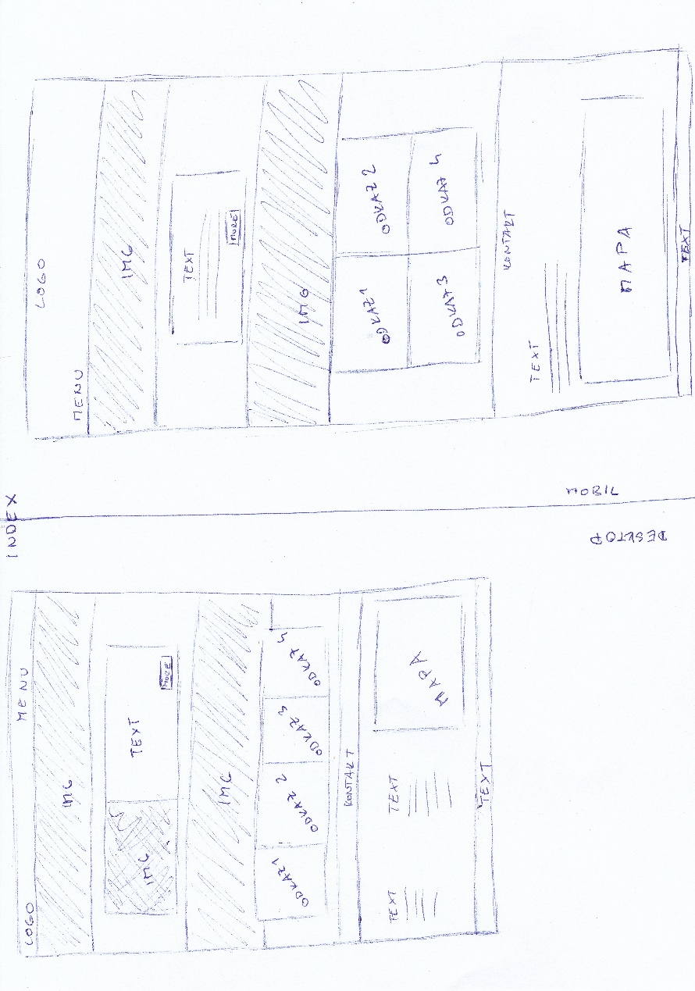
Obrázek 5 – wireframe index
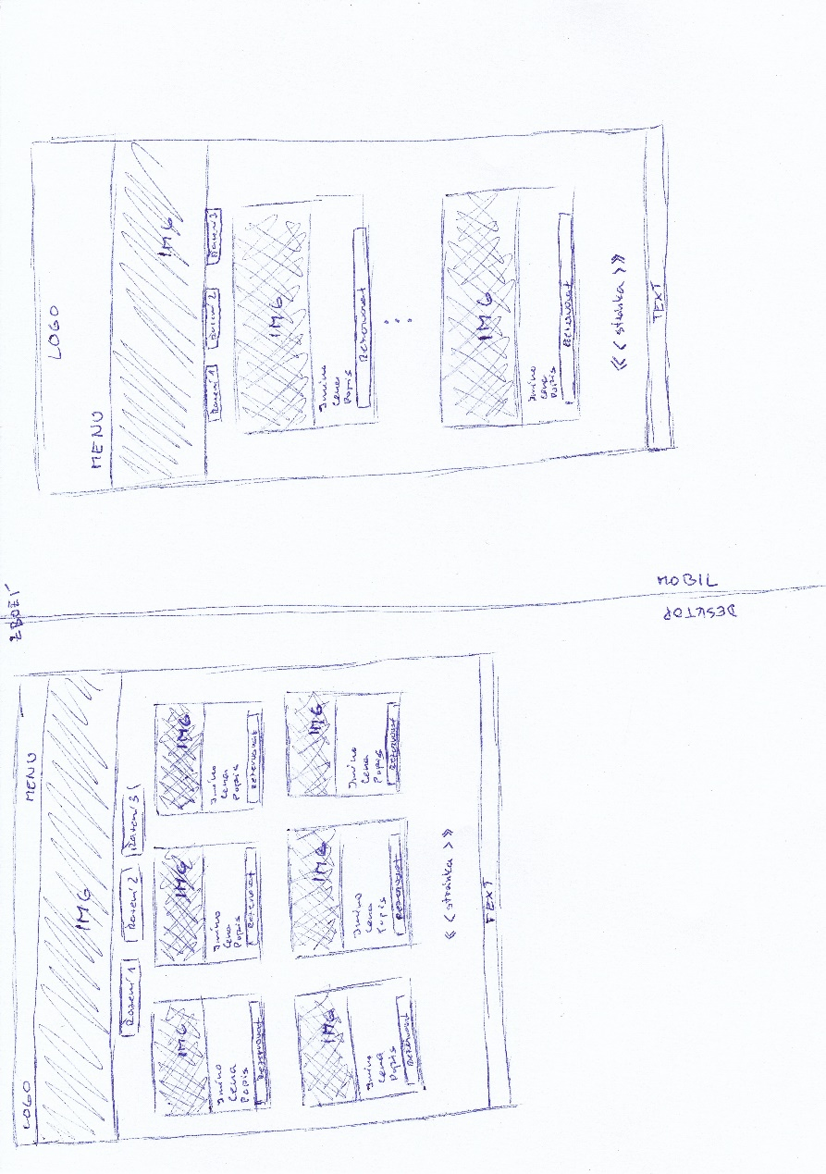
Obrázek 6 – wireframe zbozi
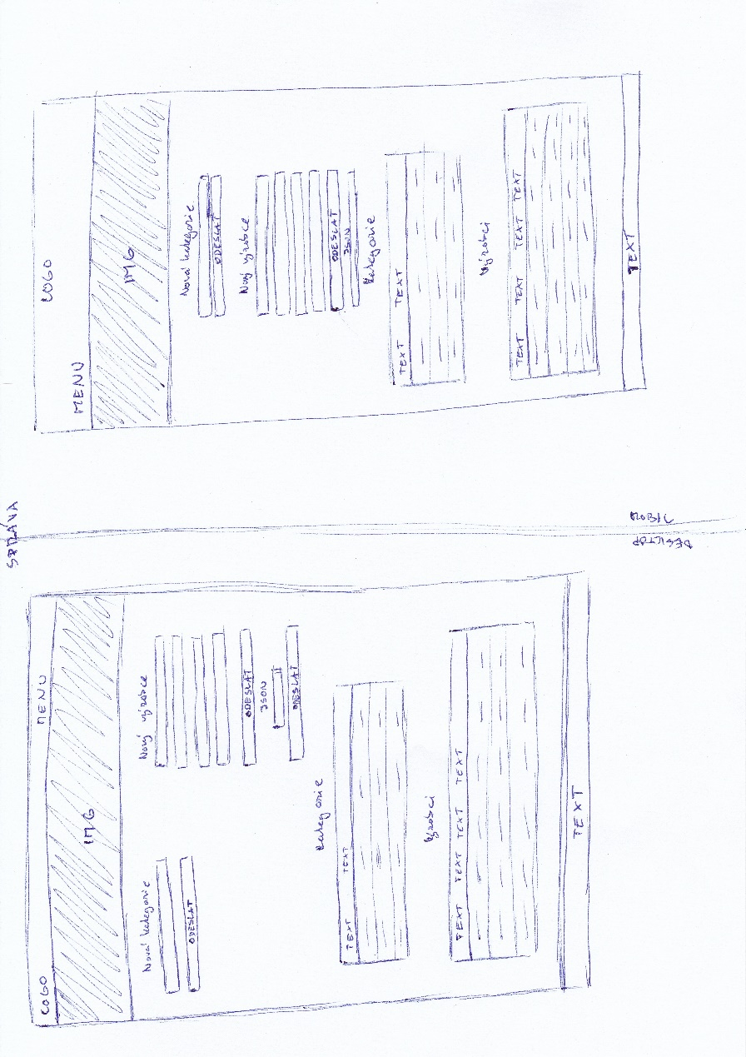
Obrázek 7 – wireframe CRUD
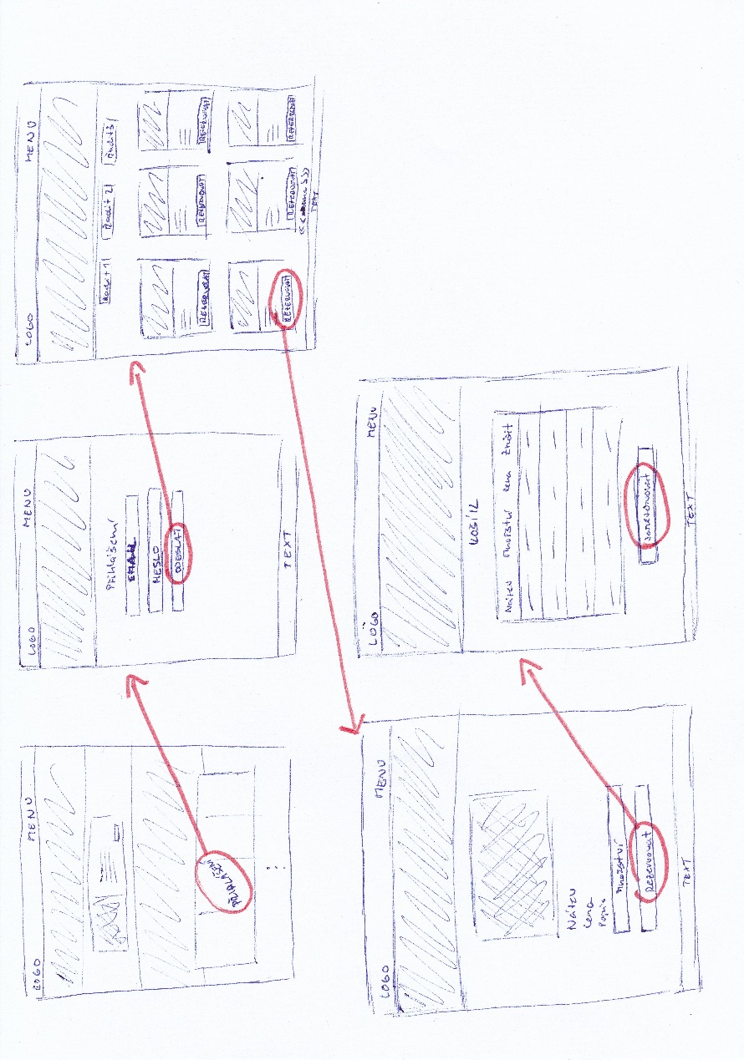
Obrázek 8 – wireframe storyboard
- Implementace
  - Adresářová struktura
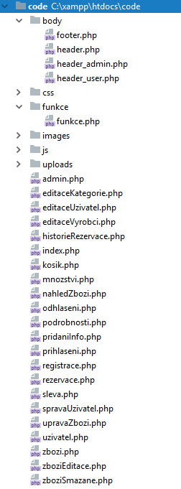
Obrázek 9 – struktura
  - Ukázky zdrojového kódu
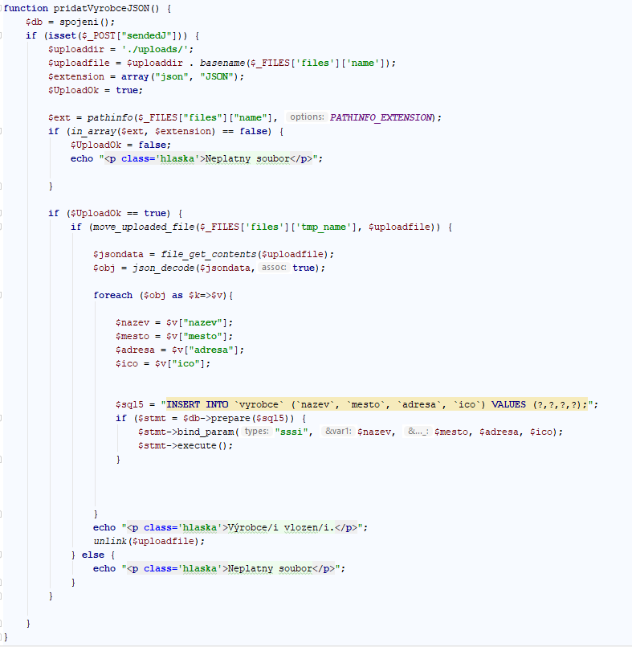
Obrázek 10 – kod importu z JSON souboru
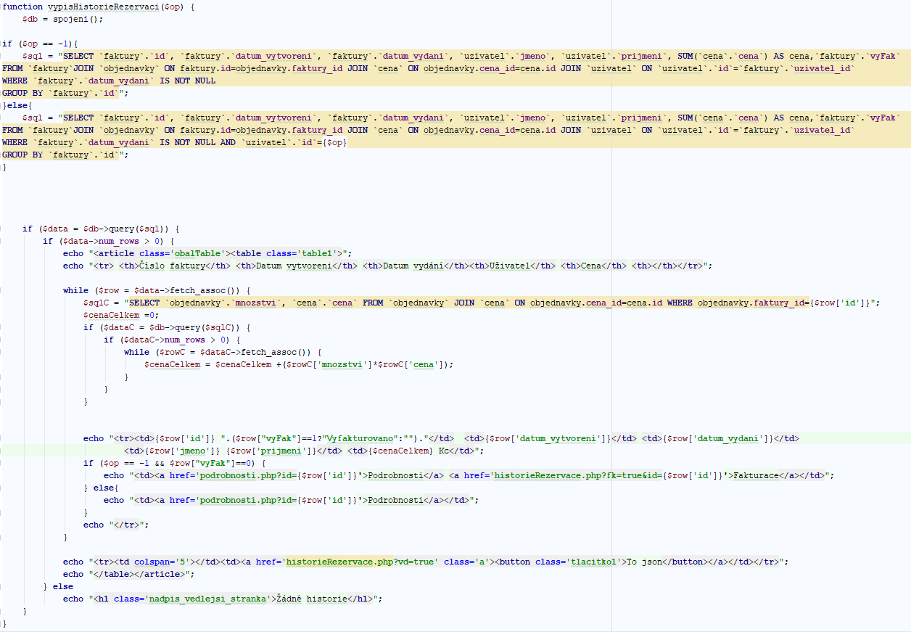
Obrázek 11 – výpis historie rezervací
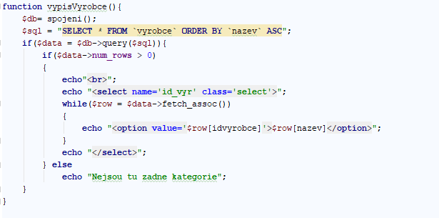
Obrázek 12 – výpis comboboxu s výrobci

